Муниципальное общеобразовательное учреждение «Средняя общеобразовательная школа №6» в 2009 году отметило 75-летний юбилей.
Миссия нашей школы состоит в том, чтобы создать воспитательно-образовательную среду, способствующую повышению качества образования обучающихся, формированию здоровой, конкурентоспособной личности, готовой в дальнейшем к осознанному освоению образовательных программ.
Приоритетные направления в школе:
· формирование здоровой личности, широкое использование в УВП здоровьесберегающих технологий;
· развитие творческих способностей учащихся в основе личностно- ориентированного образования;
· внедрение в УВП элективных курсов для всестороннего развития личности ребенка и профессионального самоопределения школьников;
· психолого-педагогическое сопровождение учебно-воспитательного процесса;
· внедрение в организацию учебного процесса современных педагогических технологий;
· развитие экспериментальной деятельности школы;
· совершенствование мониторинга школьного образования.
В школе созданы необходимые условия для организации учебно-воспитательного процесса на современном уровне: компьютерный класс, оснащенный интерактивным комплексом, современная музыкальная аппаратура в актовом зале, лучший в городе кабинет ОБЖ, столовая, библиотека.
За прошедшие 76лет школа накопила большой опыт, имеет давние традиции и стабильные результаты в обучении и воспитании учащихся; в школе разработана интегрированная модель обучения детей с разными возможностями. В школе функционируют разные типы классов: общеобразовательные, классы коррекционно-развивающего обучения.
В школе организована экспериментальная деятельность по четырем направлениям:
- экологическое образование;
- патриотическое воспитание;
- информационные технологии;
- организация предшкольной подготовки.
Ученики школы принимают участие в различных предметных олимпиадах, конкурсах проектных работ, конференциях, военно-патриотических смотрах, творческих конкурсах, различных спортивных соревнованиях, эстафетах и т.д.
Педагогический коллектив школы отличается высоким творческим потенциалом. На сегодняшний день педагогический коллектив школы составляет 25 человек, из них: 3 «Отличника народного просвещения РСФСР» (Галина Ефимовна Алексеева, Таисия Федоровна Алешина, Галина Николаевна Шахмаева). Майя Алексеевна Михасева награждена Почетной грамотой Министерства образования. Имеют награду «Почетный работник общего образования РФ» Тамара Анатольевна Ишутина, Наталья Николаевна Халабаева; 2 победителя муниципального конкурса «Учитель года» - Татьяна Викторовна Дарсалия, Наталья Николаевна Халабаева, финалист областного конкурса «Учитель года».
Учитель русского языка и литературы Алексеева Галина Ефимовна - победитель регионального конкурса «100 лучших учителей Кузбасса» с материальным поощрением в 50000 рублей, имеет сертификат Кемеровского государственного университета. М.А.Денисенко – победитель федерального конкурса «Лучший учитель России» с вознаграждением в 100000 рублей.
Наш педагогический коллектив неоднократно награждался почетными грамотами и благодарственными письмами Губернатора Кемеровской области А.Г. Тулеева, департамента образования Кемеровской области, администрации Топкинского района, управления образования.
В 2010 году, посвященном году учителя, педагоги Акинина М.Н., Пасина Е.В. за высокие показатели педагогической деятельности награждены целевой премией Губернатора Кемеровской области А.Г.Тулеева, премией управления образования Топкинского района – Г.Н.Шахмаева.
Обобщен опыт по одному из важнейших направлений деятельности школы: работы учителя русского языка и литературы Г.Е.Алексеевой и учителя музыки М.Н.Акининой по патриотическому воспитанию опубликованы в сборнике материалов Всероссийской научно-практической конференции «Гражданское и патриотическое воспитание в системе непрерывного образования: достижения и перспективы», проведенной КРИПКиПРО.
Педагоги школы принимали активное участие в профессиональных конкурсах, в работе муниципальных методических объединений. Т.В.Дарсалия, учитель английского языка, успешно участвовала в конкурсе профессионального мастерства «Учитель года-2010» и одержала победу на муниципальном этапе, награждена грамотами победителя в номинациях «Лучший инновационный проект» и «Лучший урок». На областном этапе Т.В.Дарсалия защитила проект «Мир без границ», провела открытый урок немецкого языка по теме «Экология» в 8 классе. Достойно представив топкинское учительство на областном этапе, Татьяна Викторовна получила в награду интерактивный комплекс и лазерный принтер.
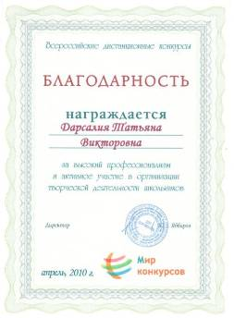
Т.В.Дарсалия награждена благодарностью от организаторов Всероссийского дистанционного конкурса по английскому языку за активное участие в организации творческой деятельности школьников.
М.А.Денисенко приняла участие в межрегиональном конкурсе педагогических проектов «Моя новая школа», ее работа опубликована в сборнике материалов конкурса.
За участие во Всероссийском Интернет-проекте «Учитель нашей новой школы» получила сертификат участника Н.Н.Халабаева, учитель русского языка и литературы.
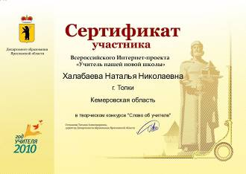
За подготовку призеров конкурса чтецов награждены грамотами управления образования Я.А.Муравьева и Н.Н.Халабаева, учителя русского языка и литературы. Большая индивидуальная работа ведется педагогами с одаренными детьми. Отмечены грамотами за подготовку победителей муниципального этапа Всероссийской предметной олимпиады Г.Н.Шахмаева, учитель начальных классов, Г.Е.Алексеева, учитель русского языка и литературы, Л.О.Короткевич, учитель математики, Д.С.Буханов, учитель ОБЖ, М.А.Денисенко, учитель информатики. Много внимания педагоги уделяют повышению мотивации к изучению предмета и привлекают детей к участию в конкурсах. Г.Е.Алексеева подготовила победителя муниципального этапа областного конкурса сочинений «Милицейская служба такая» среди обучающихся 7 – 8 классов, Н.Н.Халабаева – призера областного конкурса детского творчества «Да будет свет». Учителя М.Н.Акинина, Г.Е.Алексеева, Я.А.Муравьева подготовили победителей и призеров по Топкинскому району и Кемеровской области во Всероссийском детском литературном конкурсе «История победы».
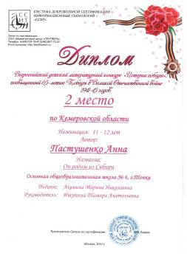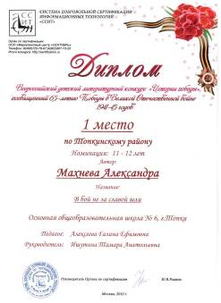
Учителя начальных классов С.В.Ананьева, Е.В.Пасина и Г.Н.Шахмаева в 2009 – 2010 учебном году организовали участие младших школьников международном дистанционном проекте «Эрудит-марафон учащихся ЭМУ». Несмотря на платное участие, большинство учеников заинтересовались заданиями конкурса и были награждены дипломами. Педагоги школы ведут большую работу и по развитию творческих способностей детей. Учитель ИЗО Е.Б.Похлебаева отмечена Золотым сертификатом ССИТ за качественную подготовку обучающихся, участвующих во всероссийских конкурсах детского творчества. Награждена почетной грамотой V международного конкурса рисунка на лучшую открытку «Арт Город». Благодаря работе Е.Б.Похлебаевой школа стала участником 15 международного конкурса рисунков по теме «Кем быть». Жюри отметило общий высокий уровень и художественную выразительность представленных работ и выразило благодарность педагогу, руководителю и юным художникам за участие в конкурсе.
За большую творческую работу с педагогами района, направленную на повышение их профессионализма и мастерства награждены благодарственными письмами управления образования руководитель муниципального объединения библиотекарей М.В.Шамина и М.Н.Акинина, руководитель ММО учителей эстетического цикла. М.В.Шамина входит в инициативную группу от Топкинского района созданию общедоступного банка данных в поддержку общего среднего образования Кемеровской области, принимает активное участие в семинарах группы, имеет сертификат участника.
В образовательном учреждении реализуется Программа развития школы на период 2006 - 2010 гг., победившая в 2008 году в федеральном конкурсе общеобразовательных учреждений, внедряющих инновационные образовательные программы.
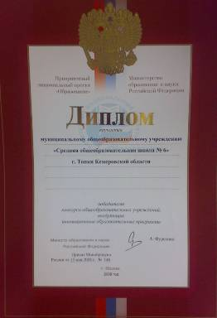
В школе особое внимание уделяется развитию спорта. Обучающиеся имеют возможность на уроках физического воспитания заниматься в современном спортивном зале. Во внеурочное время дети посещают тренажерный зал, школьные секции: баскетбол, волейбол, настольный теннис, общая физическая подготовка.

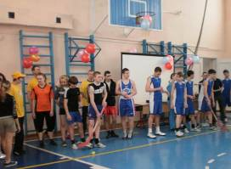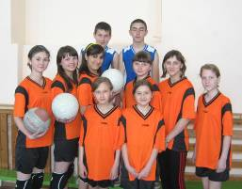

Команда учителей школы - активная участница спортивных муниципальных мероприятий.
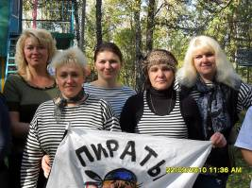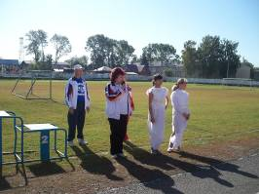

В школе работают кружки «Юный эколог» и «Мастер изображения». Под руководством педагогов Светланы Валерьевны Чеботниковой и Елены Борисовны Похлебаевой дети участвуют в региональных, российских и международных творческих конкурсах и занимают призовые места. Хапилова Александра (7а класс, руководитель Е.Б.Похлебаева) награждена грамотой XVI международного конкурса детского рисунка «Поклонимся великим тем годам» за творческие успехи.
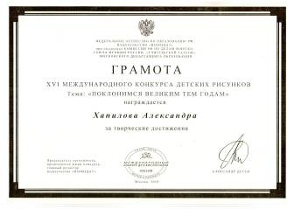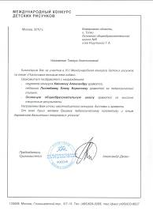

Баркова Нина (7а класс) и Логинова Юлия (6а класс) награждены дипломами призера и победителя Всероссийского конкурса детского рисунка «Корабли будущего», посвященного 50-летию первого полета человека в космос за I и II места по Российской Федерации.
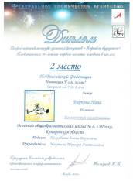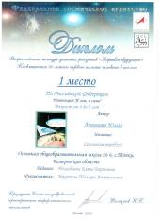
Кулабухова Анастасия (7а класс) и Шачнева Анастасия (выпускница 9а класса, руководитель Е.Б.Похлебаева) отмечены дипломом Всемирного фестиваля подводного изображения, V Международного фестиваля «Подводный мир» за участие в заключительной выставке конкурса детского творчества;
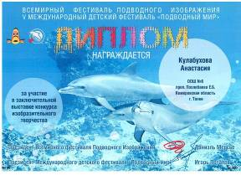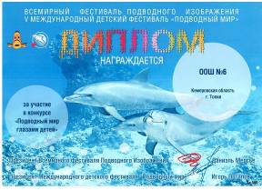

Серьезное внимание в школе уделяется предпрофильной подготовке, развитию информационно-коммуникационной компетентности. Школа тесно сотрудничает образовательным центром «Школьный университет» ТУСУРа.
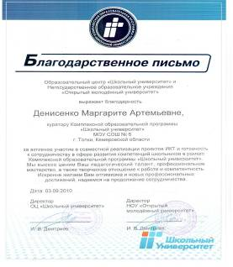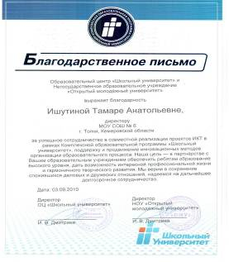

Гордостью школы является музей Боевой Славы, который содействует гражданскому патриотическому воспитанию подрастающего поколения, формирует у него историческое сознание, музейную культуру, развивает исследовательские и творческие начала. Руководит музеем М.Н.Акинина. В 2010 году в школе проведен муниципальный фестиваль солдатской песни «Помнит сердце, не забудет никогда!», подготовленный совместно с управлением образования.
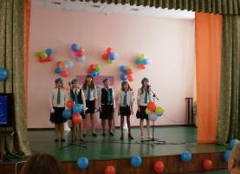
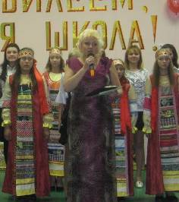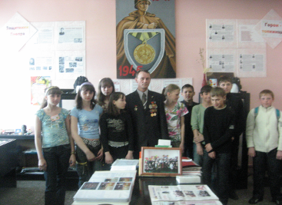
Отделение Кемеровской региональной организации «Детско-юношеский парламент» нашей школы под руководством С.В.Чеботниковой участвует в социально значимом проекте «Детско-юношеский экологический парламент «Объединение активной молодёжи для реализации экологических проектов по защите прав граждан на благоприятную окружающую среду», который получил поддержку Президента РФ в виде Гранта и был реализован в соответствии с распоряжением Президента.
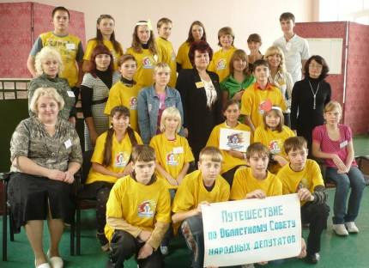

Ученики ежегодно участвуют во Всероссийских экологических акциях «Чистая земля», «Чистое слово», направленных на благоустройство территории школьного двора, окружающей территории, изменение окружающей среды.
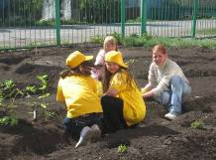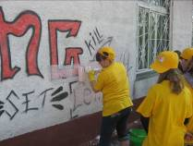

22 марта 2010 на базе школы совместно с топкинским Рериховским обществом проведен муниципальный праздник Международный День Земли и акция «Колокол мира».

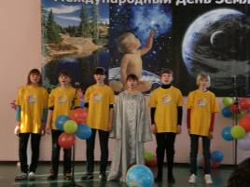

Наши ученики Гадиров Руслан, Глушкова Дарья, Ухалова Анастасия в 2010 году внесены в муниципальную детскую Книгу Почета за спортивные и творческие достижения.

Подготовила заместитель директора по УВР
Халабаева Наталья Николаевна

